La Bénichon

Dans le canton de Fribourg, en septembre et en octobre, il y a la Bénichon. C’est une fête !
On mange de la cuchaule avec du beurre et de la moutarde de Bénichon. Il y a aussi des biscuits avec beaucoup
de sucre qui s’appellent des merveilles.

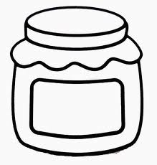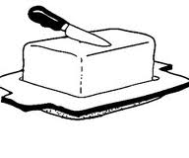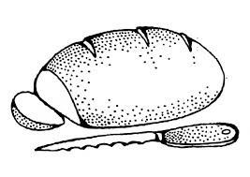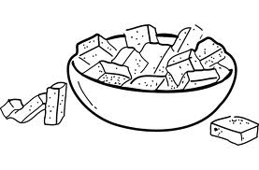

- Ecris le numéro des mois, colorie les mois de la Bénichon en orange.
- Colle la feuille dans le cahier jaune

